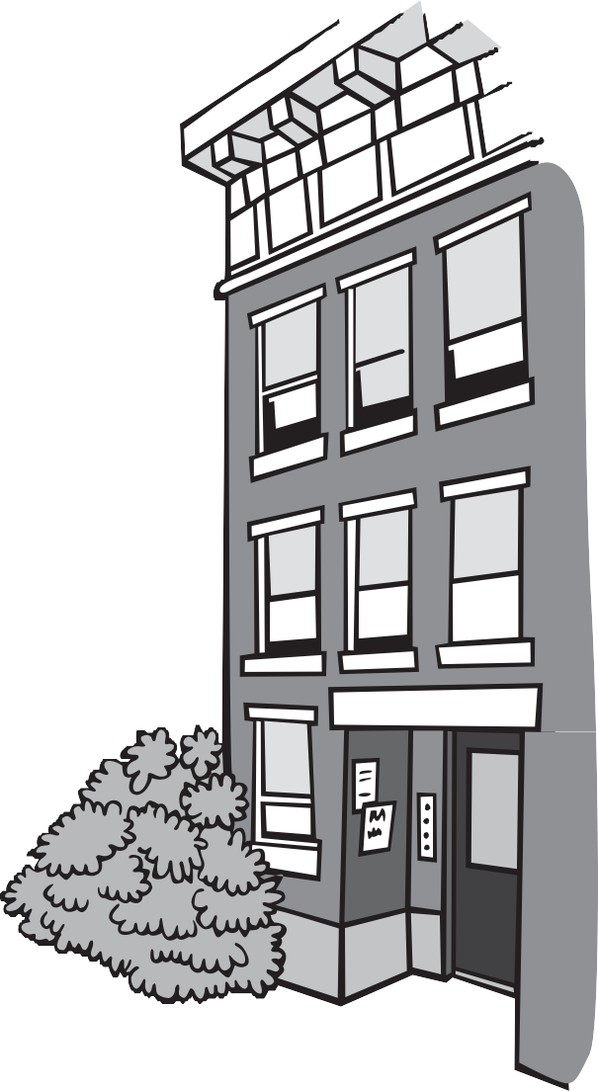 ANPWAZONNMAN PLON

Èske w lwe kay kote w rete a?

Siveye Plon!
Pousyè plon ak penti ki gen plon ladan epi ki nan ansyen kay yo kapab tounen pwazon pou timoun. Lè ansyen penti dekale ak lè yo kase, yo fè pousyè plon. Pousyè plon kapab soti nan ouvri ak fèmen ansyen fenèt.

Chèche konnen si gen plon lakay ou:
Si w lwe kay kote w rete a epi w gen timoun ki poko gen 6 an, pale ak mètkay la de penti ki gen plon ladan. Mande pou w wè yon Lèt ki fè konnen yo Obsève Prensip pou Eliminen Tout Plon Nèt nan kay la (byen souvan yo rele li yon L.O.C.). Yon L.O.C. vle di yo te fè enspeksyon nan kay la pou yo kapab wè si gen plon ladan epi kay la te an sekirite lè yo te bay lèt la.
- Si lakay ou gen yon L.O.C. ki pi ansyen epi gen penti kap dekale ladan, li kapab pa an sekirite ankò. Ou dwe rele CLPPP pou w kapab chèche konnen kisa ou kapab fè.
- Si mètkay la pa genyen yon L.O.C., mande li pou li anplwaye yon enspektè plon ki gen lisans pou fè tès lakay ou pou penti ki gen plon ladan. Si mètkay la refize, rele CLPPP.

Lalwa pwoteje fanmi ki gen timoun.
Lalwa sou Plon pwoteje timoun ki poko gen 6 an epi ki rete nan yon kay ki te bati anvan 1978. Si gen penti ki gen plon ladan
nan kay la, mètkay la dwe fikse li.

E si kay mwen gen penti ki gen plon ladan?

Mètkay la dwe fikse l. Lè yo fikse danje ki gen nan penti ki gen plon ladan yo rele sa eliminen plon. Kay yo te retire plon ladan yo kapab gen penti ki gen plon ladan yo toujou. Se yon moun ki gen fòmasyon pou retire penti ki gen plon ladan yo ki dwe fè travay la san danje.
Mande nenpòt moun ki travay ak penti ki gen plon ladan yo pou w wè nimewo otorizasyon yo. Mètkay la pa kapab mete w deyò nan kay la paske gen plon nan kay la.

- Ou kapab oblije kite kay la pandan yap retire plon nan kay la.
- Mètkay la dwe ba w yon lòt kote pou w rete jiskaske travay la fin fèt.
- Ou dwe peye lwaye a, amwenske se kay zanmi oswa fanmi ou rete.

Èske wap chèche kay?
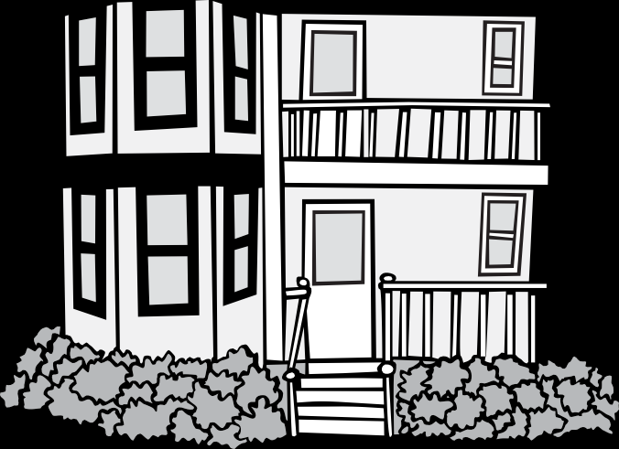Yon mètkay pa kapab refize lwe w kay poutèt penti ki gen plon ladan. Se diskriminasyon sa ye. Rele CLPPP pou w kapab aprann plis enfòmasyon sou dwa w yo.

CLPP (Childhood Lead Poisoning Prevention Program
[Pwogram pou Prevansyon Anpwazonnman Plon pandan Anfans] Rele nimewo telefòn kote yo bay enfòmasyon gratis la: 1 (800) 532-9571
Sou entènèt la, nan: www.mass.gov/dph/clppp

Massachusetts Department of Public Health
Bureau of Environmental Health
[Depatman Lasante Piblik nan Massachusetts
Biwo pou Lasante Anviwonnmantal]

Haitian Creole 2015

